後台管理系統

- 登入後台
- 網址：https://ah-xun-travel.vercel.app/admin/login
- 輸入帳號密碼後按下登入按鈕即可
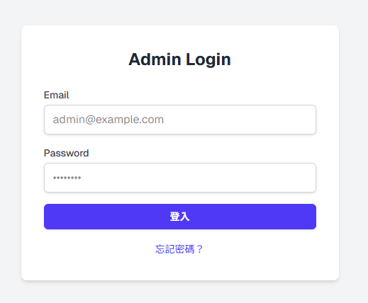
- 若忘記密碼，按下「忘記密碼？」功能，填寫信箱後按下「發送重置信件」按鈕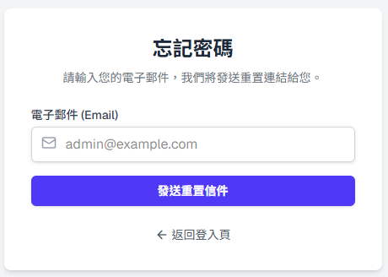
- 回到信箱收取重置密碼信，點選連結重設密碼。注意，連結半小時後失效。
- 輸入兩次密碼後，按下「更新密碼」按鈕，即可使用新設定的密碼登入後台
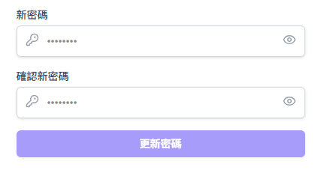

- 後台首頁
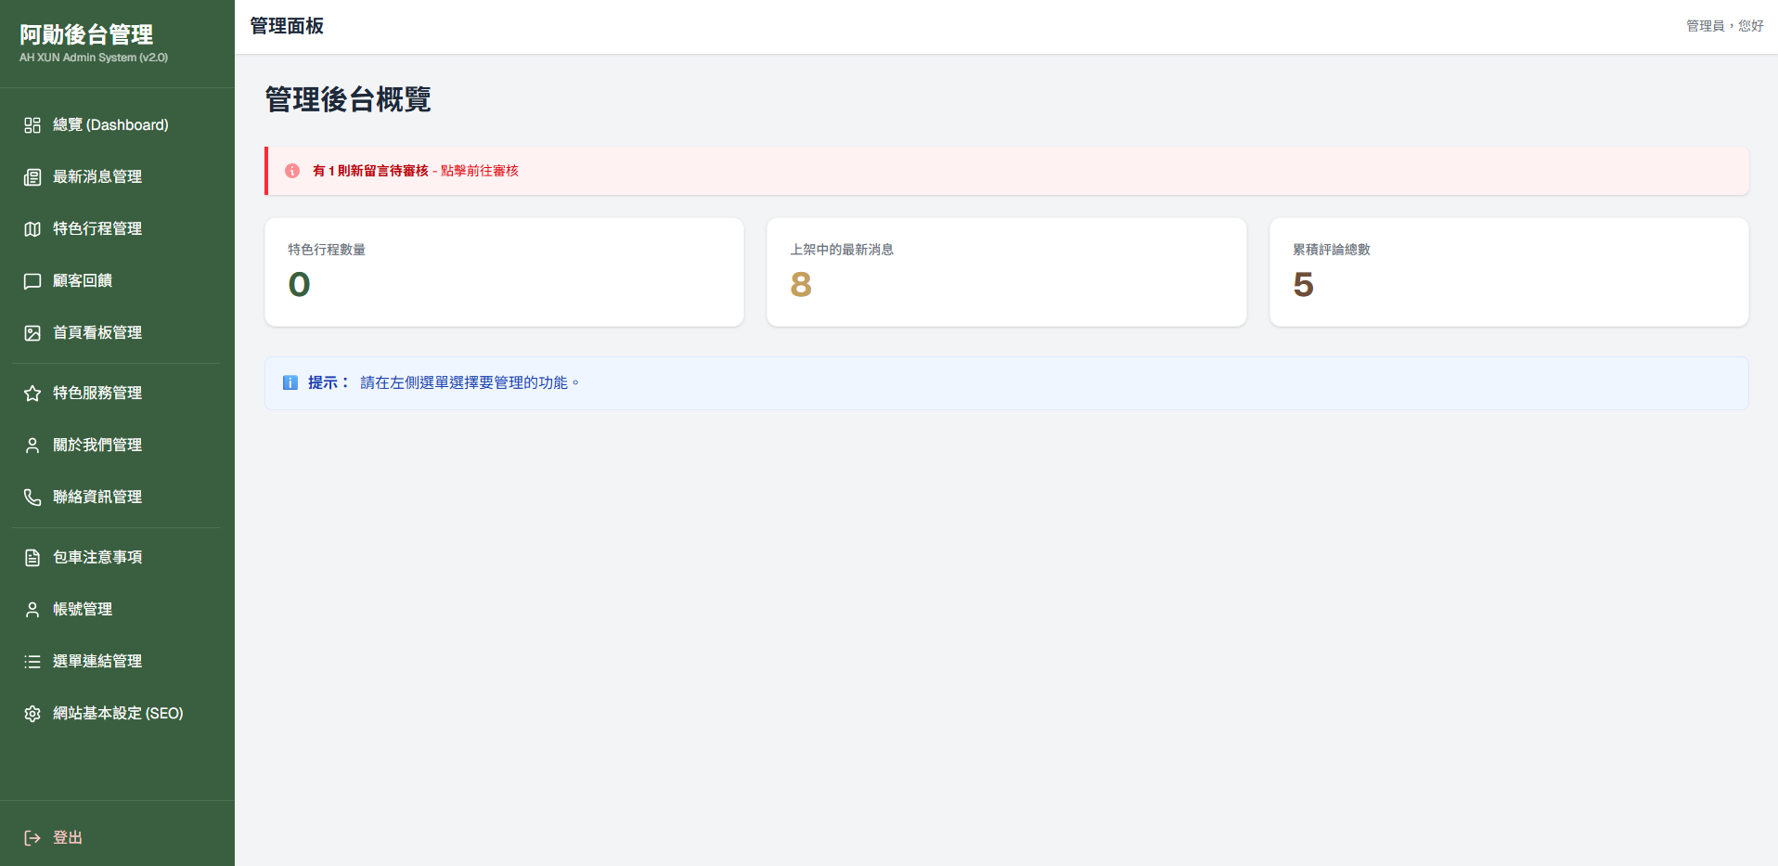
１
3
2

- 後台功能項目區，點選各功能對應各種設定（後面詳述）
- 待審核通知
當有新的「顧客回饋」等待審核時，通知有待審核，點選後跳至審核畫面。
- 資訊區塊，顯示目前網站中有幾筆「特色行程」、「最新消息」、「顧客回饋」

- 後台功能

- 總覽
回到後台首頁

- 最新消息管理
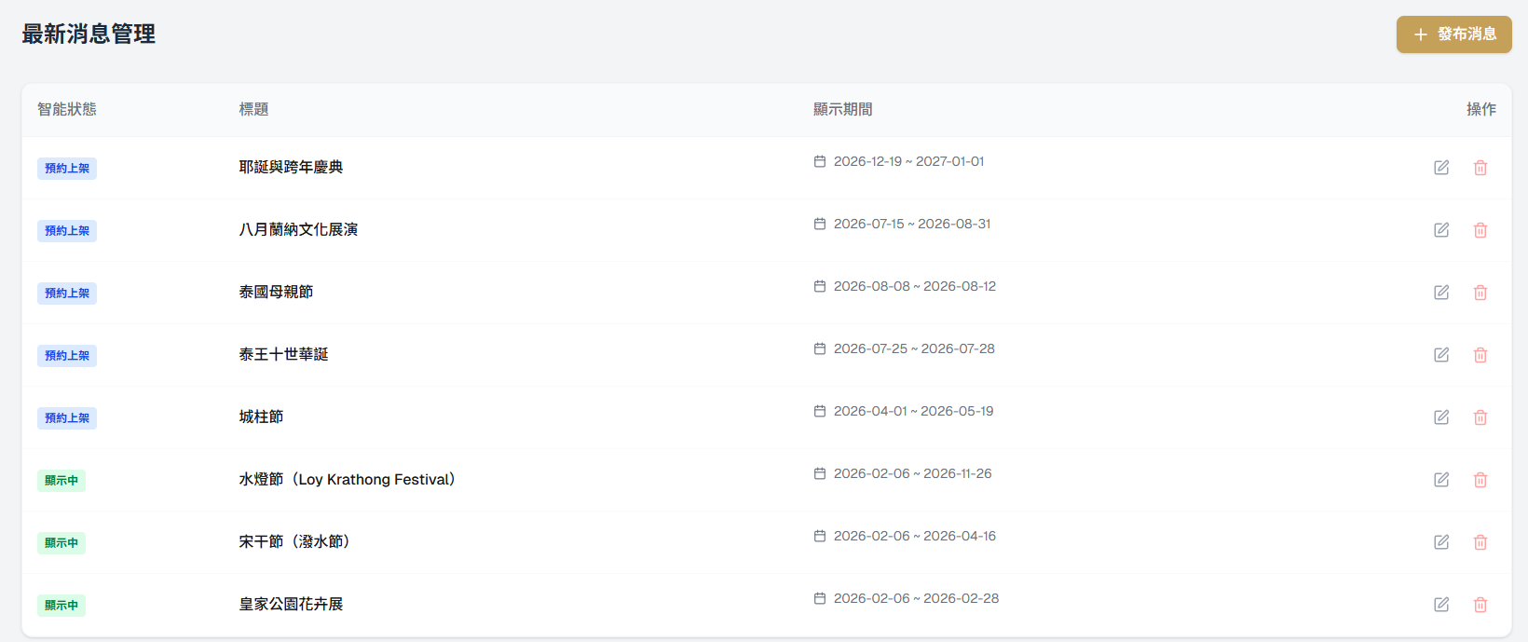
２
１
- 最新消息列表，並可按下後方「編輯」或「刪除」編輯或刪除訊息
- 按下發布消息，可新增一筆最新消息

